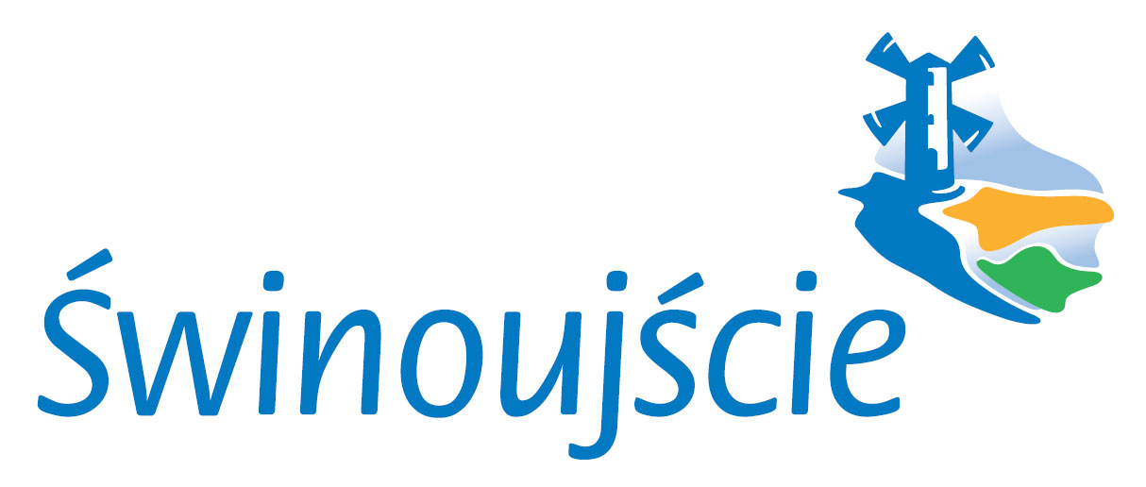
WYKAZ NIERUCHOMOŚCI NR 53/2019
PRZEZNACZONEJ DO SPRZEDAŻY

Na podstawie art. 30 ust. 2 pkt. 3 ustawy z dnia 8 marca 1990r o samorządzie gminnym (Dz. U. z 2019r., poz. 506 t.j.) i art. 35 ustawy z dnia 21 sierpnia 1997 r. o gospodarce nieruchomościami (DZ. U. z 2018r. poz. 121 t.j.) przeznacza się do zbycia następującą nieruchomość z zasobu nieruchomości Gminy – Miasta Świnoujście:

Lp. | Nr ewidencyjny nieruchomości | Powierzchnia w m² | Nr księgi wieczystej | Opis i położenie nieruchomości | Przeznaczenie nieruchomości i sposób jej zagospodarowania | Rodzaj zbycia | Cena nieruchomości
1 | dz. nr 212 obr.2 | 1331 | SZ1W/00054545/0 | Nieruchomość niezabudowana  Świnoujście,  ul. Żeromskiego przedłużenie  ul. Emilii Gierczak | Dla przedmiotowego terenu obowiązuje miejscowy plan zagospodarowania przestrzennego miasta Świnoujście, obejmujący Obszar Dzielnicy Nadmorskiej przyjęty Uchwałą Nr LXIX/559/2010 Rady Miasta Świnoujście z dnia 07.05.2010r (Dz. Urz. Woj. Zachodniopomorskiego Nr 58 poz. 1146) oznaczony symbolem: 54 UH,UG – zabudowa usługowa handlu i gastronomii | własność | 5.300.000,-zł.*
Czasookres wywieszenia wykazu od dnia 29.05.2019r. do dnia 19.06.2019r.

W terminie od 29.05.2019r. do 09.07.2019r. osoby, którym przysługuje pierwszeństwo nabycia nieruchomości na podstawie art. 34 ust. 1 pkt. 1 i 2 ustawy z dnia 21 sierpnia 1997r. o gospodarce nieruchomościami (t.j. DZ U z 2018r. poz. 121 z późn. zm.) mogą składać wnioski w sprawie.

Uwaga:
* Do ceny naliczony zostanie podatek VAT zgodnie z przepisami obowiązującymi w dniu sprzedaży – na dzień ogłoszenia wykazu wynosi 23% .

- teren położony: w strefie „A” ochrony uzdrowiskowej, „K5”ochrony krajobrazu, na obszarze pasa ochronnego nadbrzeżnego pasa wybrzeża morskiego, w granicach obszaru
i terenu górniczego, trudne warunki gruntowo-wodne;
- obowiązuje ochrona istniejącej wartościowej zieleni nie kolidującej z realizowaną zabudową z dopuszczeniem działań pielęgnacyjnych i cięć sanitarnych, siedliska
przyrodnicze podlegające ochronie, w płn. części terenu stanowiska roślin gatunków objętych ochrona ścisłą;
- komunikacja z sięgacza na przedłużeniu ul. Gierczak- wybudowanie wjazdu w zakresie właściciela po uzyskaniu zgody zarządcy drogi;
- nieruchomość zbywana w stanie istniejącym.
Prezydent Miasta Świnoujście

mgr inż. Janusz Żmurkiewicz

